# 配置步骤

1、安装 anaconda 和 Microsoft Visual Studio

在softwares文件夹中有这两软件的安装包

anaconda 安装过程中就正常的一直点击下一步就可以了，安装完之后不打开它。

Visual Studio安装过程中，只需要一个SDK其他的都可以不安装

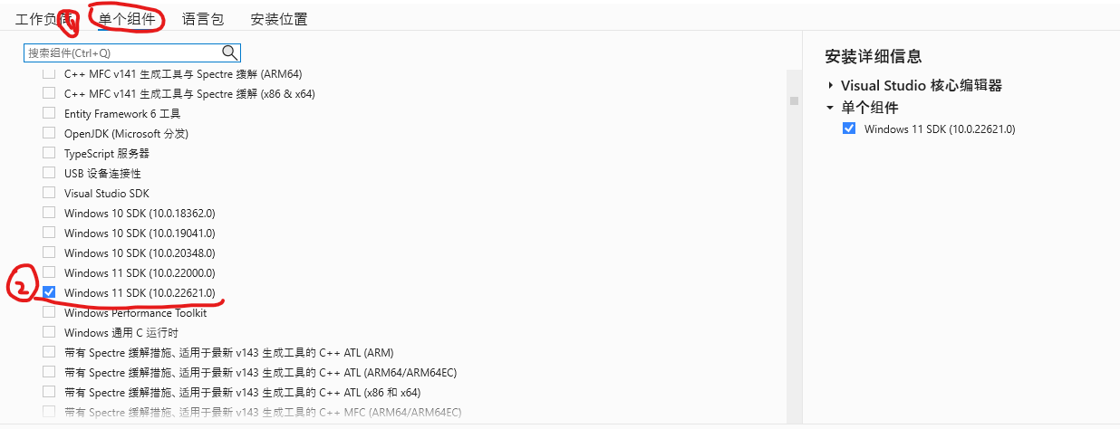

先选择单个组件，然后往下拉，找到这个SDK勾选上，然后点击开始安装

下载Microsoft Visual Studio的目的是gradio这个库的依赖包需要c++编译环境

2、打开 anaconda 命令行工具 配置运行环境

补充：该环境的python版本是3.10.14

安装完anaconda后，在桌面左下角有个搜索的图标

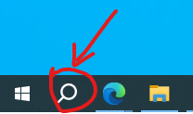

点击它，然后输入 anaconda prompt

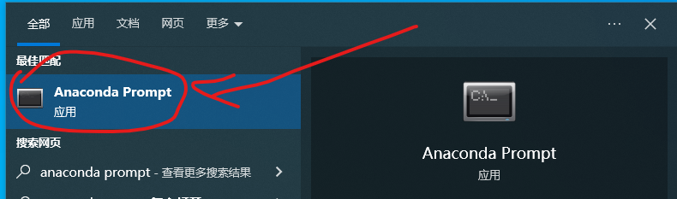

点击这个应用图标就运行出anaconda的命令行工具

点击后，会出现以下界面

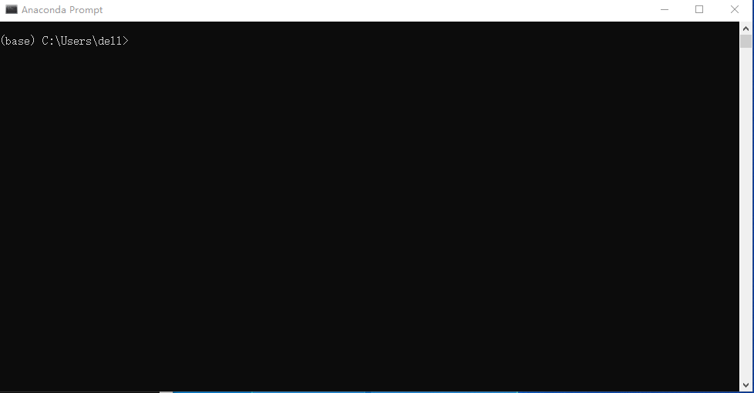

接下来就是conda 环境导入

紧接着，在anaconda命令行工具中输入

conda env create –f

注意：在f后面有一个空格

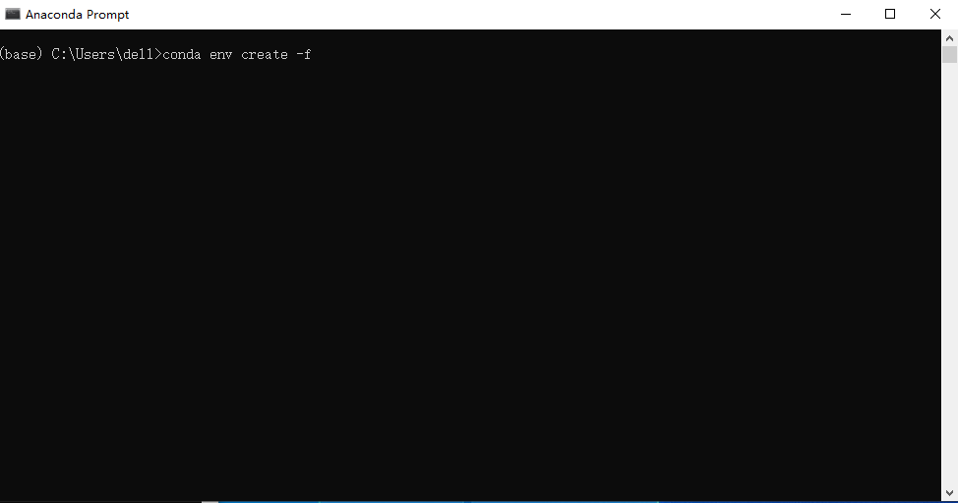

接下来，把文件夹中的environment.yml文件鼠标左键点击长按不放开拖入到这个命令行工具中

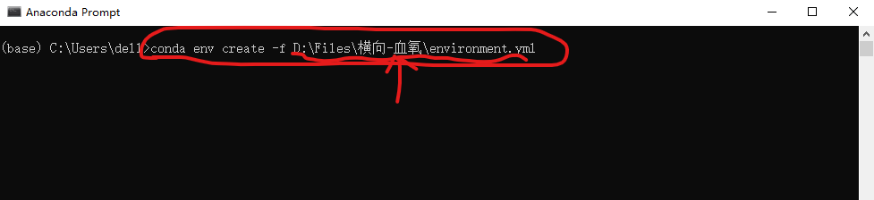

图中我用箭头标出来的部分是environment.yml文件的路径，每个人的路径是不一样的

那么现在命令输入完了，直接按回车键就开始下载和安装运行环境了

这个过程需要一些时间，完成后会显示

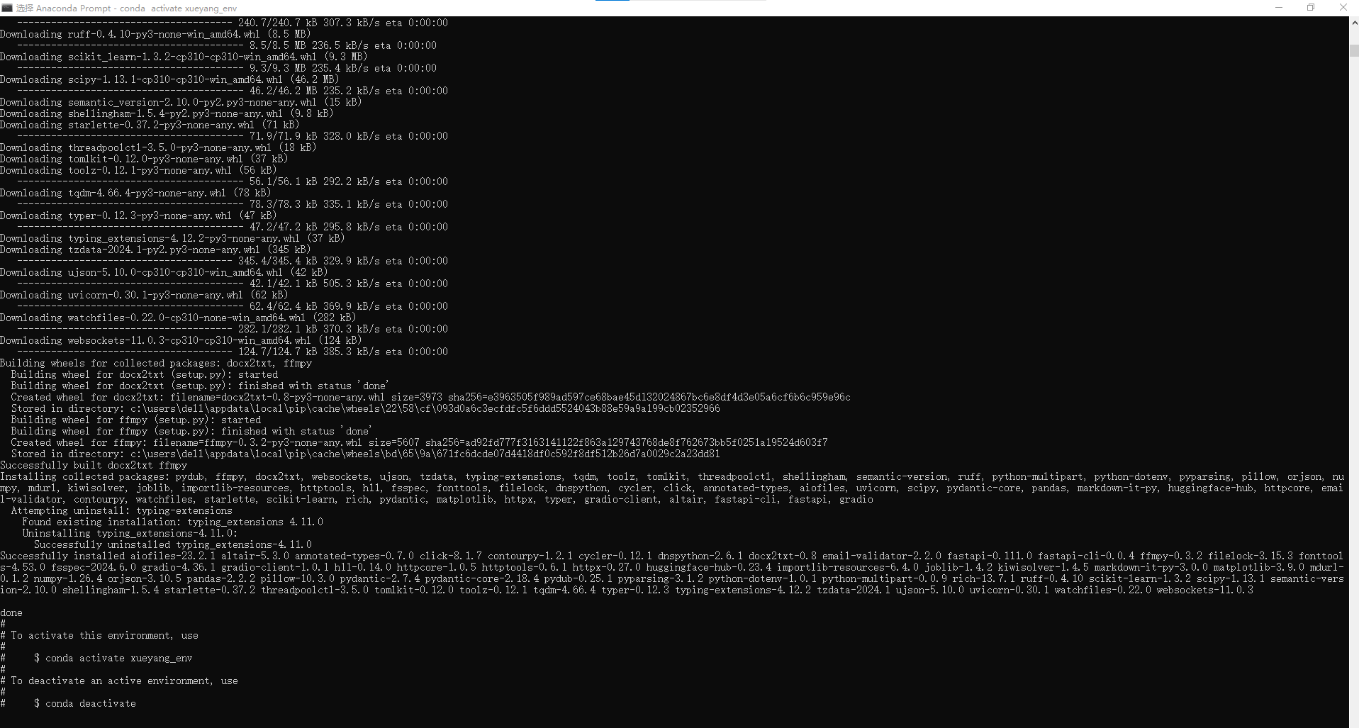

这样的提示信息，没有红色字提示就算安装完成了。

# 使用教程

1、切换 anaconda 环境和命令行当前路径

先打开anaconda prompt



在命令行工具中输入

conda activate xueyang_env

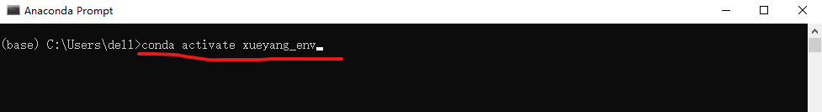

然后回车

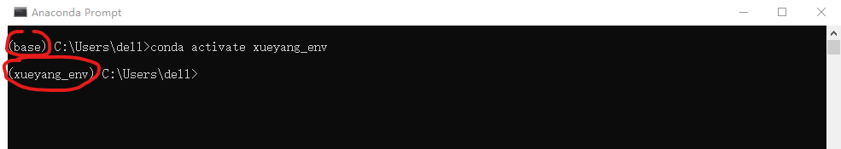

可以看到环境的名称变了

接下来，还需要把命令行的当前路径修改为new_gradio_i.py所在的路径

先在命令行中输入 cd /d

注意：d后面需要加空格

然后把血氧这个文件夹拖入到命令行中，回车

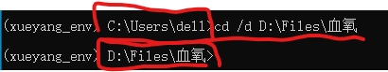

圈出来的部分可以看到命令行的文件位置改变了

2、运行 Python 文件

命令行工具输入

python

注意：n后面有一个空格

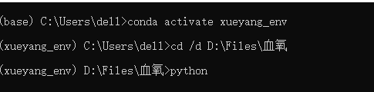

然后把文件夹中的new_gradio_i.py 文件拖入这个命令行工具中

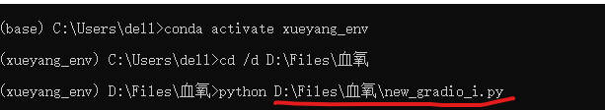

同样，标红的部分是文件的路径，每个人的路径是不一样的。

然后回车

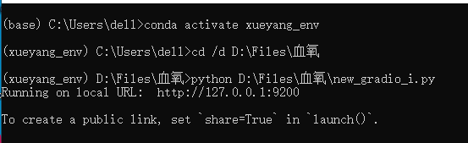

这样就是正常运行了。

当你需要停止运行的话，按 ctrl + c 或者直接关闭这个命令行工具即可。

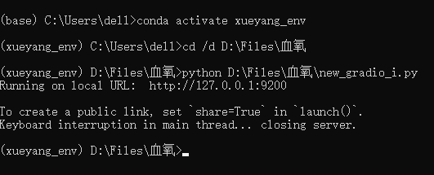

3、查看运行的界面

打开浏览器

在网址输入框中输入 127.0.0.1:9200

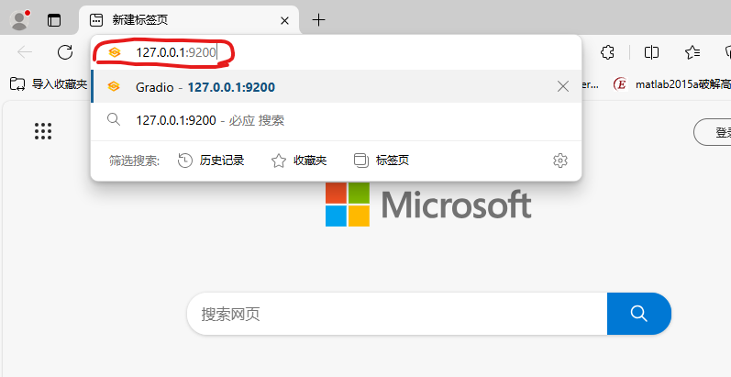

即可显示界面

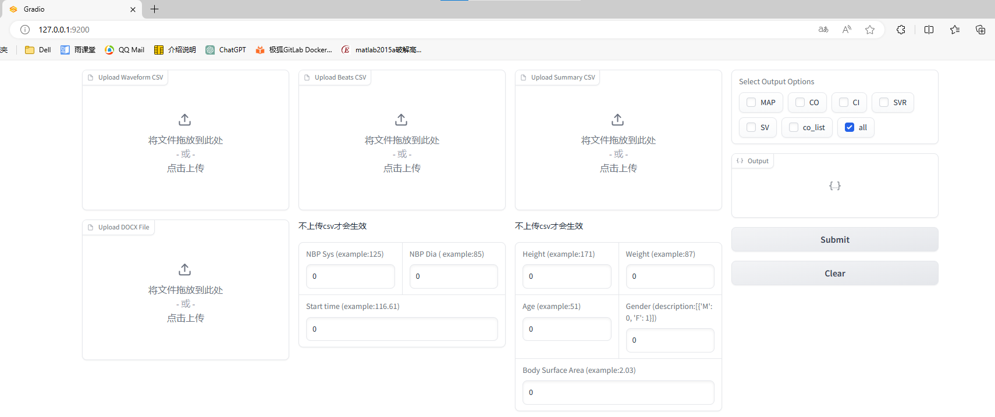

4、介绍界面

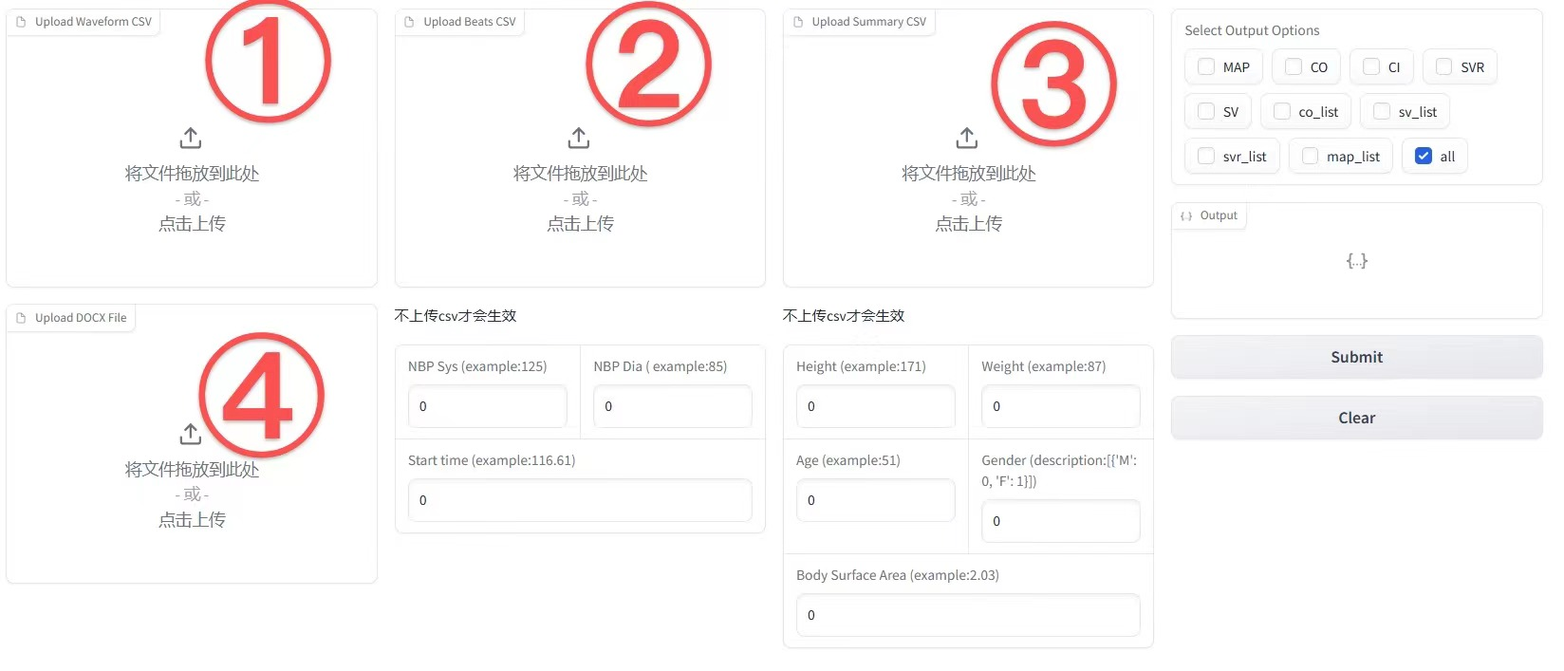

这四个区域是用来上传文件的

①用来上传waveform文件

②用来上传beats文件

③用来上传summary文件

④用来上传docx文件

可以用鼠标把对应的文件拖入到对应的区域，也可以点击对应的区域来选择要上传的文件

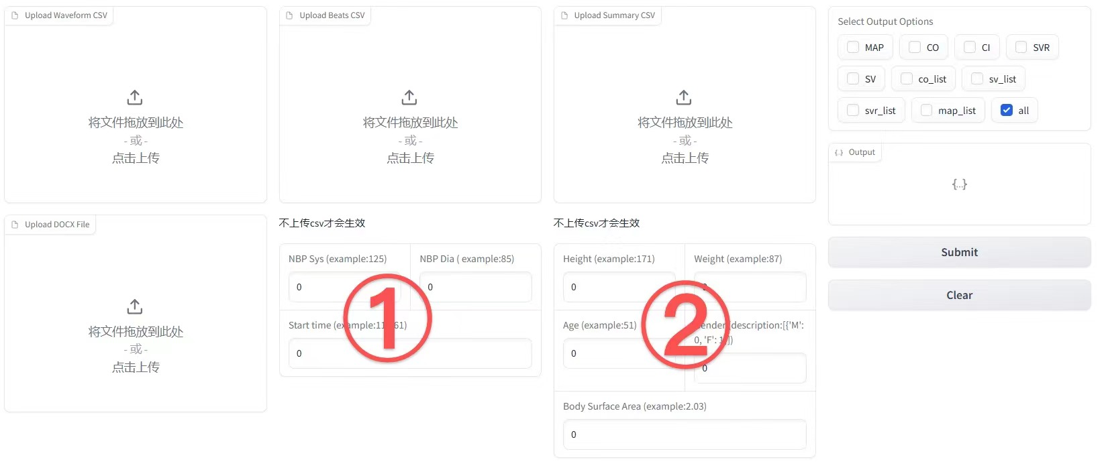

这两个区域是用来手动输入beats文件的信息对应①的区域和summary文件的信息对应②的区域。

输入区域①中的 NBP Sys 需要输入的是beats文件中NBP Sys列的最后一个非空数据；NBP Dia 需要输入的是beats文件中NBP Dia列的最后一个非空数据；Start time需要输入的是beats文件中event列的最后一个非空数据对应的时间

输入区域②中 Height表示身高（cm）；Weight表示体重（kg）；Age表示年龄 ；Gender表示性别（0表示女性，1表示男性）；Body Surface表示身体表面积（m^2）

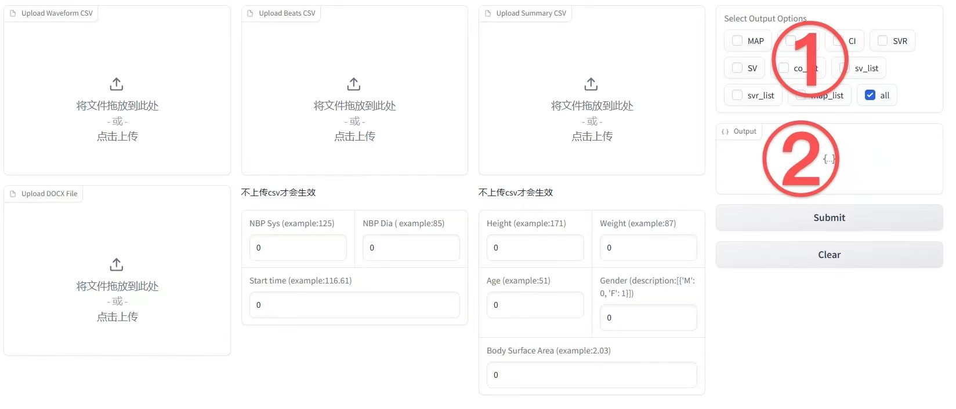

区域①是用来选择需要计算的指标，all表示所有的指标都计算

区域②是指标计算结果的显示区域

Submit按钮就是当所有的文件都上传后（不上传文件需要手动输入）点击该按钮，就会开始进行指标的计算。

Clear按钮，点击Clear按钮会把所有已经输入的数据进行清空。